Galette frangipane marron, chocolat et noisette
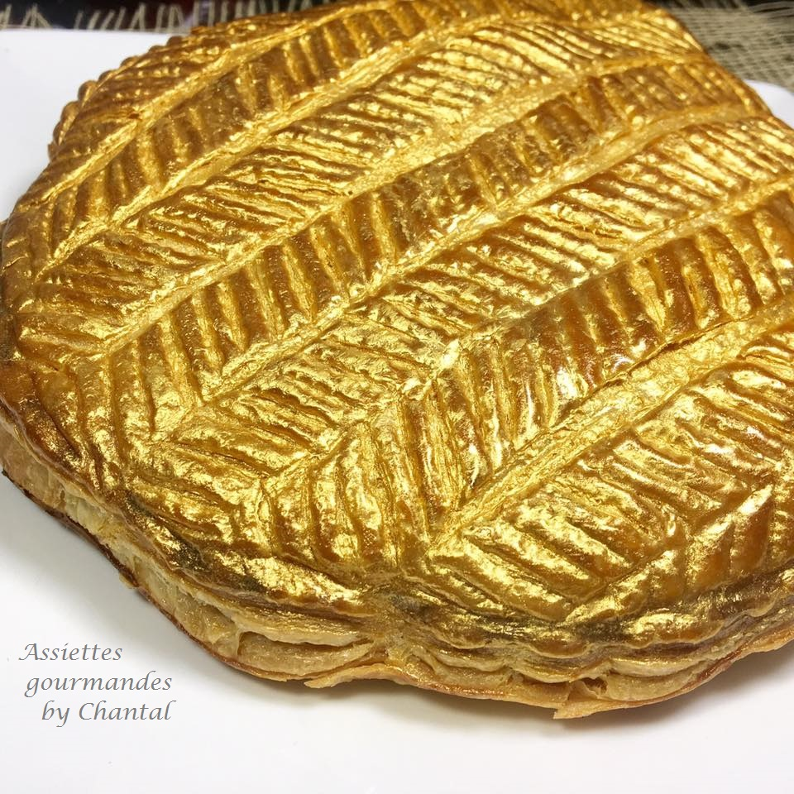
Ingrédients:
2 abaisses de pâte feuilletée
Crème pâtissière : 200 g de lait, 50 g de crème fleurette, 3 jaunes, 40 g de sucre, 20 g de poudre à crème (ou mélange de farine et Maïzena)
Crème d'amande: 130 g de beurre pommade, 150 g de poudre d'amande, 150 g de sucre, 2 oeufs, 20 g de Maïzena
45 g de pâte de noisette, 45 g de chocolat Gianduja, 10 g d'huile de noisette, fleur de sel, 10 g de rhum, 70 g de crème de marron
Facultatif: marrons glacés et pistoles de chocolat
Dorure: 2 œufs, 1 jaune, une pincée de fleur de sel
Préparation:
Préparer la crème pâtissière :
Chauffer le lait et la crème dans une casserole ; fouetter les jaunes et le sucre dans un saladier, puis ajouter la farine. Verser un peu du liquide chaud, mettre dans une casserole, verser la totalité du liquide chaud et faire épaissir en remuant. Filmer et laisser refroidir.
Crème d'amande : mélanger le beurre pommade, la poudre d'amande et le sucre. Ajouter les oeufs et la Maïzena; bien mélanger l'ensemble.
Frangipane: Mélanger la crème pâtissière et la crème d'amande ( de manière générale, la proportion pour la frangipane est 200 g de pâtissière pour 400 g de crème d'amande).
Prélever 300 g de frangipane, ajouter 70 g de crème de marron, la pâte de noisette, le Gianduja, l'huile de noisette, le rhum et une pincée de fleur de sel. Bien mélanger l'ensemble.
Battre les œufs pour la dorure, ajouter la fleur de sel.
Badigeonner le pourtour d'une des abaisses sur une largeur d'environ 2 cm.
Déposer une bonne couche de préparation frangipane / marron au centre ; ajouter éventuellement quelques brisures de marrons glacés et de chocolat pour encore plus de gourmandise.
Ne pas oublier de glisser une fève, c'est le moment!
Couvrir avec la seconde abaisse et appuyer sur le pourtour afin de faire adhérer.
Retourner la galette, appuyer une nouvelle fois sur le pourtour pour vérifier que les 2 pâtes soient bien soudées.
Badigeonner la surface avec la dorure et laisser reposer au frigo pendant 2 à 3 heures, le feuilletage va ainsi "boire" la dorure.
Sortir ensuite du frigo, couper délicatement le pourtour et dorer une nouvelle fois avec les œufs battus. Passer une nouvelle fois au frigo afin de refroidir la pâte et faire la déco plus facilement sans déchirer la pâte.
Percer un petit trou au centre et enfourner 50 minutes à 180 ° C.
Facultatif... mais tellement joli ^_^ :
Faire un sirop en faisant chauffer 125 g d'eau avec 160 g de sucre. Laisser cuire quelques minutes sans coloration et laisser refroidir (pendant la cuisson de la galette).
En fin de cuisson, ajouter un peu de poudre d'or dans le sirop, mélanger et appliquer au pinceau sur la surface de la galette; repasser 5 minutes au four.
www.assiettesgourmandes.fr

